Bibliometrična analiza znanstvenih člankov s področja igrifikacije pri pouku matematike

Aleš Toman
Ekonomska fakulteta Univerze v Ljubljani

Povzetek

Tradicionalni pristopi poučevanja ne ustrezajo več učnim preferencam mladih, ki želijo aktivno sodelovati in soustvarjati svojo učno izkušnjo. Uporaba igrifikacije in učenja na podlagi iger lahko poleg povišane motivacije za učenje omogoča tudi pridobivanje dodatnih veščin. V prispevku s pomočjo bibliometričnih metod pripravimo pregled znanstvenih člankov s področja igrifikacije in učenja na podlagi iger pri matematiki. Za pridobivanje podatkov uporabimo bazo Web of Science. Najprej identificiramo najpomembnejše avtorje in vire, nato z analizo soavtorstev, sosklicevanja in bibliografskim parčenjem razkrijemo še družbeno in vsebinsko strukturo področja.

Uvod

S sistematičnim pregledovanjem znanstvene literature se srečamo pri pripravi seminarskih nalog in zaključnih del na vseh ravneh izobraževanja. Z njim postavimo teoretični okvir svojega dela ali pa naša nova spoznanja umestimo v obstoječi sistem znanja. Pregled literature je lahko tudi samostojno delo, kadar želimo povezati in sistemizirati obstoječe znanje in odkriti vrzeli, ki jih lahko zapolnijo prihodnje raziskave.

Tradicionalni pristop k pregledu literature temelji na prebiranju, povzemanju in interpretiranju »manjšega« števila objavljenih del. Ker je delo zamudno, se pogosto omejimo na največkrat citirana dela ali pa na dela, ki jih najdemo med viri v nekaj izbranih člankih. Zaradi izbire lahko opravljeno delo vsebuje elemente subjektivnosti, saj nam vsebina neprebranih del ostane neznana [3].

Danes rešitev ponujajo kvantitativne bibliometrične metode, ki temeljijo na računalniški analizi obsežne bibliografske baze podatkov. Bibliometrični pristop je objektiven, transparenten, vključujoč in ponovljiv, če le raziskovalec opiše vse korake svoje analize. A bibliometrične metode zgolj odkrivajo vzorce v podatkih, ne podajo pa interpretacije. Slednja je še vedno naloga avtorja, le da so tokrat njegove ugotovitve podprte s kvantitativnimi dokazi [5].

Bibliografska baza podatkov in računalniška orodja za njihovo analizo

Bibliografska baza podatkov je urejena (spletna) zbirka bibliografskih zapisov o objavljenih delih. Za analizo, ki je opisana v nadaljevanju, mora vsak zapis vsebovati vsaj naslednje lastnosti posameznega dela: naslov, avtorje in njihove institucije, ime in številko publikacije, v kateri je delo objavljeno, čas objave, opis vsebine, npr. z navedbo ključnih besed ali celotnega povzetka, ter seznam virov. Seznami virov ustvarijo povezave med deli v bazi podatkov, med avtorji del, pa tudi med njihovimi institucijami ali publikacijami, v katerih so dela objavljena. Povezava je smiselna, saj je delo vsebinsko povezano z deli, na katere se sklicuje. Samo na osnovi seznama virov pa ni mogoče določiti, ali novo delo prepoznava pomembnost navedenega vira, ali pa ga kritizira in zavrača.

Vir podatkov

Podatke za preučevanje znanstvene literature s področja igrifikacije in učenja na podlagi iger pri pouku matematike smo pridobili iz bibliografske baze podatkov Web of Science [2]. S pomočjo iskalnika smo zbrali zapise o vseh objavljenih delih v angleškem jeziku, ki so v naslovu, povzetku ali med ključnimi besedami vsebovali podniz »math« in vsaj enega od podnizov »game based« ali »gamif«. Omejitev na angleški jezik ni bila huda, saj je bilo del v drugih jezikih izredno malo; Web of Science namreč ne pokriva večine strokovnih revij, ki objavljajo dela v nacionalnih jezikih. Ravni izobraževanja nismo predpisali, saj jo je z le nekaj nizi težko univerzalno določiti, niti se nismo želeli omejiti na le eno raven. Poizvedba je bila opravljena 12. 9. 2023 in je vrnila 947 različnih del in nekaj njihovih opisnih statistik. Za podrobnejše preiskave smo si bibliografske zapise izvozili in jih analizirali s paketom Bibliometrix [1] v programskem jeziku R in s program VOSviewer [4].

Opisne statistike izbranih del

Izbranih 947 del je bilo objavljenih v obdobju 1993-2023, pri pripravi je sodelovalo 2727 različnih avtorjev, skupaj se sklicujejo na 27.205 virov. Nekateri izmed njih so med izbranimi deli, večina pa jih je izven našega izbora (npr. govorijo le o matematiki, ne pa tudi o igrifikaciji). Slika 1 prikazuje razvrstitev izbranih del po letih objave. Opazen interes za igrifikacijo v matematiki zaznamo v letu 2011, v letu 2014 pa število objav začne intenzivno naraščati. Padec v letu 2020 je posledica epidemije. Število objav se je kasneje vrnilo na predpandemično raven, ni pa je preseglo. To lahko pojasnimo z visokim deležem del, ki so objavljena v zbornikih konferenc. Zaradi omejitev potovanj so bile dejavnosti konferenc zmanjšane.

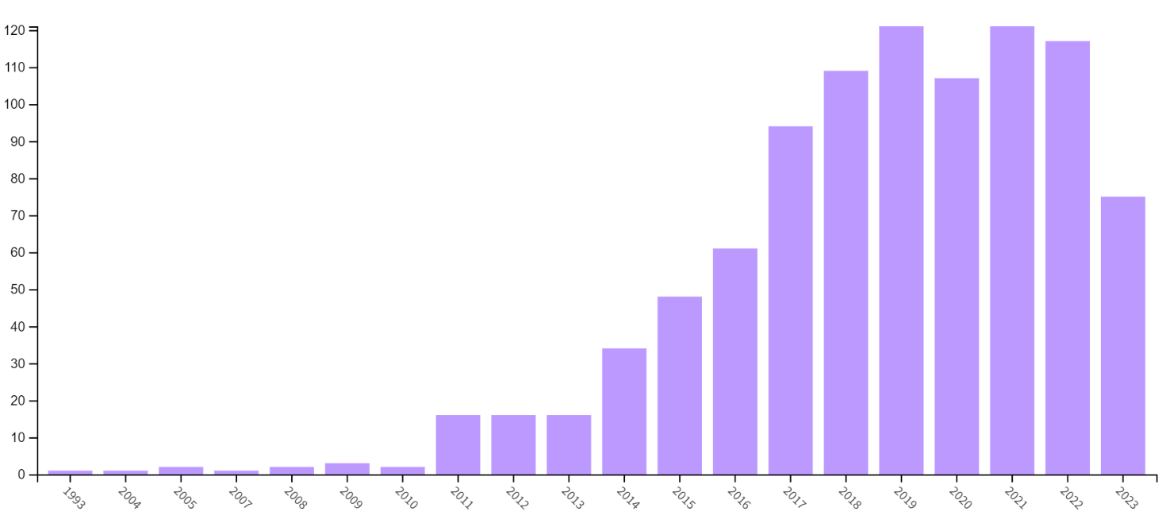
Slika 1: Število objav po letih. Podatek za leto 2023 je začasen. Vir: [2].

Ugotovimo še, kateri avtorji so objavili največ del. Na prvih treh mestih se nahajajo: dr. Kristian Kiili s Fakultete za izobraževanje in kulturo Univerze v Tampereju na Finskem (22 objav), dr. Fengfeng Ke s Pedagoške fakultete Državne univerze na Floridi v ZDA (19 objav) in dr. Manuel Ninaus z Inštituta za psihologijo Univerze v Gradcu v Avstriji (15 objav). Na sliki 2 vidimo še časovno dinamiko objav 15 avtorjev z največ objavljenimi deli. Opazimo da so najproduktivnejši avtorji še vedno zelo aktivni, da je zlasti dr. Ke delovala na področju, ko to sploh še ni bilo popularno, ter da je večja skupina avtorjev objavljala dela v obdobju 2015-2017, kasneje pa z objavami prenehala.

Podobno kot avtorje lahko odkrijemo tudi publikacije, v katerih je izšlo največ preučevanih del. Na prvem mestu je s 27 objavljenimi deli revija Computer & Education založbe Elsevier, drugo mesto pa si s po 17 objavami delita reviji Educational Technology Research and Development založbe Springer in Interactive Learning Environments založbe Taylor & Francis. Med 15 publikacijami z največ objavljenimi deli najdemo kar 4 konferenčne zbornike, med njimi z 9 objavami vodi zbornik konference INTED2017 (11th International Technology, Education and Development Conference, 6.-8. marec 2017, Španija).

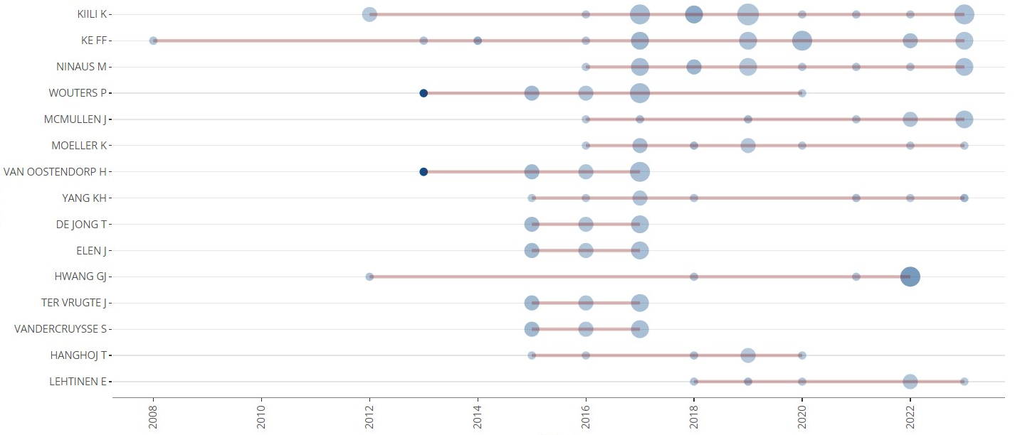
Slika 2: Objave avtorjev z največ objavljenimi deli skozi čas. Vir: [2]. Orodje: [1].

Naprednejša bibliometrična analiza

Družbena in vsebinska struktura področja

Z analizo soavtorstev lahko določamo družbeno strukturo področja. Dva avtorja sta povezana, če sta skupaj (lahko v soavtorstvu še z drugimi avtorji) napisala delo. Povezava med njima je močnejša, če sta skupaj napisala več del. Na sliki 3 so avtorji, ki so močneje povezani, narisani bližje skupaj, z barvami pa je program skušal odkriti najbolj smiselno razvrstitev povezanih avtorjev v skupine. Barva v našem primeru nima smisla, saj hitro vidimo, da avtorji sodelujejo v manjših in dobro povezanih skupinah, bolj celostnega sodelovanja med njimi pa ni zaznati.

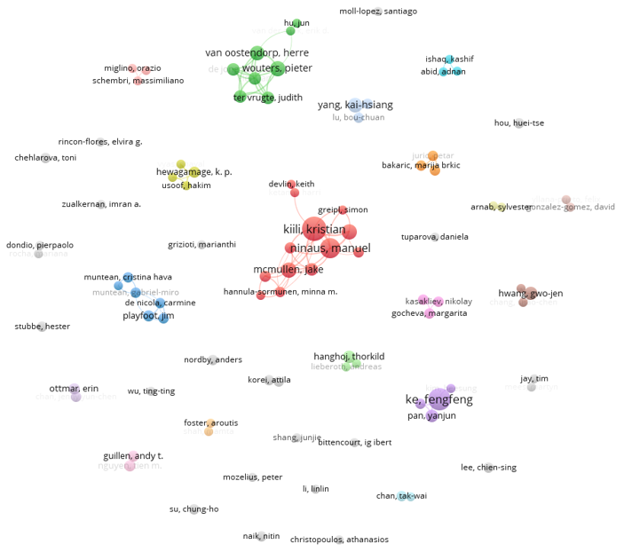
Slika 3: Omrežje avtorjev na osnovi soavtorstev del. Vir: [2]. Orodje: [4].

Z analizo sopojavljanja ključnih besed določimo še vsebinsko strukturo področja. Dve ključni besedi sta povezani, če nastopata skupaj v enem od analiziranih del. Povezava med njima je močnejša, če ključni besedi skupaj nastopata v več delih. Na sliki 4 so ključne besede, ki so močneje povezane, narisane bližje skupaj. Z barvami je prikazano še povprečno leto objave del, ki izbrano ključno besedo vsebujejo. Iz analize smo izključili ključne besede, po katerih smo iskali dela, saj zaradi svoje pogostosti prikrijejo pravo strukturo področja. Deset najpogostejših ključnih besed je: motivacija, uspešnost, dizajn, dosežki, računalniške igre, resne igre, vpliv, tehnologija, zavzetost in znanje. Izrazitih podstruktur med ključnimi besedami ne zaznamo, kar pomeni, da področja igrifikacije pri matematiki ni mogoče še nadalje členiti. Tudi »starost« ključnih besed ne nakazuje, da bi bilo katero izmed podpodročij bolj aktualno. Med novejšimi ključnimi besedami najdemo: digitalna igra, empirični dokaz, soba pobega, matematični model in stališča.

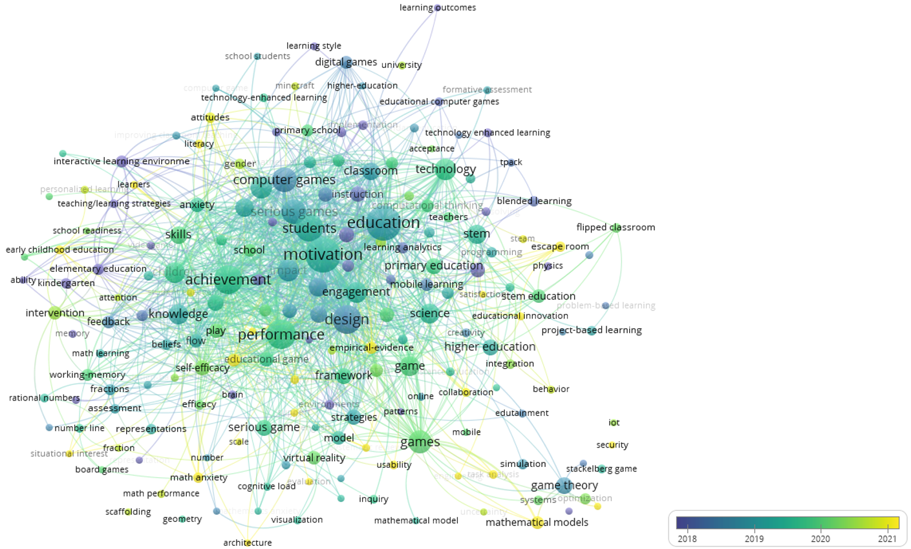
Slika 4: Omrežje ključnih besed na osnovi sopojavljanja v delih. Vir: [2]. Orodje: [4].

Analiza sosklicevanja

Analiza sosklicevanja temelji na domnevi, da so dela, na katera se skupaj sklicujemo, vsebinsko povezana. Povezava med deloma je močnejša, če se na njiju skupaj sklicuje več avtorjev. Deli B in C na sliki 5 levo sta povezani, ker obstaja delo A, ki se sklicuje na obe. Pri tem je delo A vključeno v naš izbor podatkov, deli B in C pa ne nujno. Z analizo sosklicevanja torej preučujemo omrežje 27.205 virov in tako dobimo intelektualno strukturo področja, ki pa je vsaj delno usmerjena v preteklost. Ker se na najnovejša dela še nihče ni skliceval, v analizi omrežja nimajo velikega pomena. Povezave med deli so dinamične, saj novonastala dela ustvarjajo nove povezave med starimi deli ali pa okrepijo že obstoječe povezave.

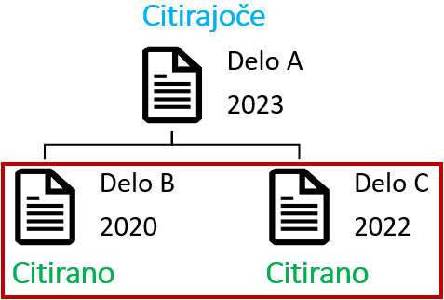 | 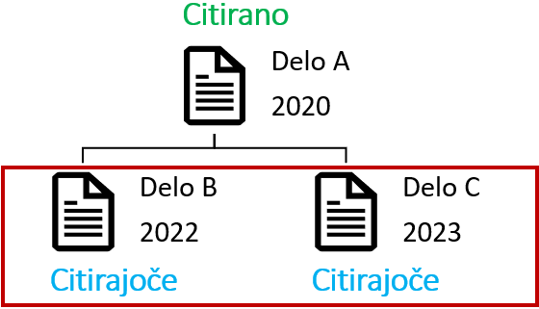
Slika 5: Povezava med deloma B in C v primeru sosklicevanja (levo) in bibliografskega parčenja (desno).

Na sliki 6 so dela, ki so močneje povezana, narisana bližje skupaj, z barvami pa je program skušal še odkriti najbolj smiselno razvrstitev povezanih del v skupine; v našem primeru dobimo 5 skupin. Velikosti krožcev pomenijo število sklicev na posamezno delo, zato zlahka določimo, katera dela so najpomembnejša v posamezni skupini, in tako skupine vsebinsko razložimo.

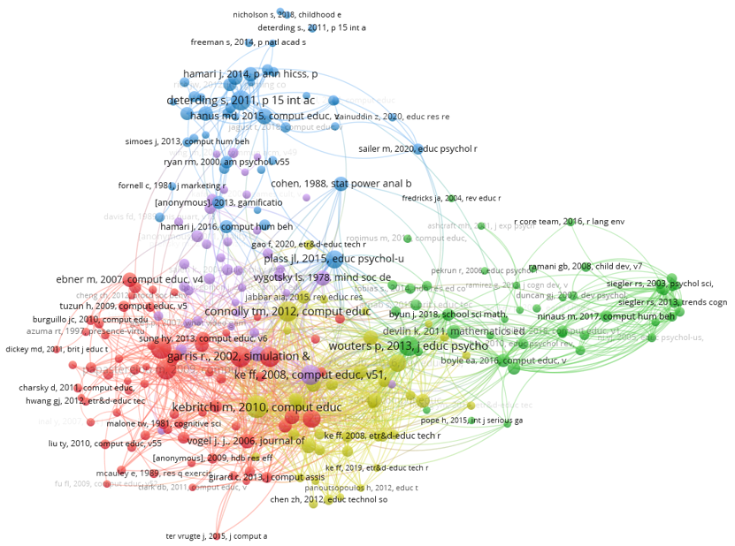
Slika 6: Omrežje del na osnovi sosklicevanja. Vir: [2]. Orodje: [4].

Bibliografsko parčenje

Bibliografsko parčenje temelji na domnevi, da sta dve deli, ki se sklicujeta na isto delo, vsebinsko povezani. Povezava med deloma je močnejša, če je presek njunih seznamov virov večji. Deli B in C na sliki 5 desno sta povezani, saj se obe sklicujeta na delo A. Deli B in C sta v našem izboru podatkov, zato z bibliografskim parčenjem preučujemo omrežje 947 del. Povezave med deli so statične, saj se seznami virov s časom ne spreminjajo. Delo zato lahko vključimo v omrežje takoj po njegovi objavi. Če analizo omejimo na obdobje zadnjih nekaj let, lahko s pomočjo dobljenega omrežja odkrijemo strukturo aktualnih tem.

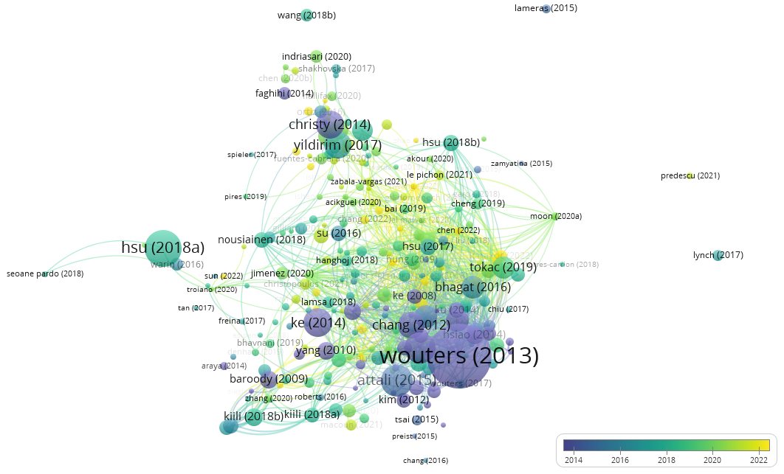
Slika 7: Omrežje del na osnovi bibliografskega parčenja. Vir: [2]. Orodje: [4].

Na sliki 7 so dela, ki so močneje povezana, narisana bližje skupaj, barva pa označuje leto objave. Zopet opazimo, da med aktualnimi temami ni izrazitih podstruktur (vidimo le nekaj manjših skupin), novejša dela pa so umeščena na sredino in so močno povezana s starejšimi deli.

Zaključek

Rezultat pregleda literature je izčrpen seznam del, ki prispeva k reševanju zastavljenih vprašanj, in je usmerjen v prihodnost; odkrivati mora vrzeli v obstoječem znanju in voditi do novih raziskovalnih vprašanj. V tem prispevku si vsebinskih vprašanj nismo zastavili, saj smo želeli prikazati uporabo bibliometričnih metod. Zaradi omejenega časa in prostora smo opustili tudi podrobno interpretacijo rezultatov. Slednjo zaenkrat še opravljajo raziskovalci s pomočjo prebiranja izstopajočih del. Z orodji umetne inteligence pa si bomo raziskovalci tudi pri tem učinkovito pomagali.

Zahvala

Predstavljeno delo temelji na izkušnjah projekta DigiMates, ki ga je sofinanciral program Evropske unije Erasmus+ v okviru strateškega partnerstva za pripravljenost na digitalno izobraževanje, številka projekta 2020-1-SI01-KA226-HE-093593.

Viri

- M. Aria in C. Cuccurullo, bibliometrix: An R-tool for comprehensive science mapping analysis,
Journal of Informetrics 11(4) (2017), str. 959-975.
- Clarivate, Web of Science, https://www.webofscience.com.
- D. Denyer in D. Tranfield, Producing a systematic review, v: The SAGE handbook of organizational research methods (ur. D. Buchanan in A. Bryman), SAGE, Los Angeles, California, ZDA, 2009, str. 671-689.
- N. J. van Eck in L. Waltman, Software survey: VOSviewer, a computer program for bibliometric mapping. Scientometrics 84 (2010), str. 523-538.
- Zupic in T. Čater, Bibliometric Methods in Management and Organization, Organizational Research Methods 18(3) (2015), str. 429-472.

